Wykład VIII

Oblicz następujące całki:
1) 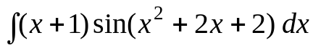

2) 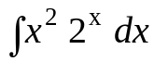

3) 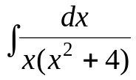

4) 